Microprocessadores modernos

Jonas Alves Bueno¹ Antônio Egydio²
^{1, 2} FATEC
jonas.bueno@fatec.sp.gov.br antonio.graca@fatec.sp.gov.br

1. Introdução
Dentre os vários componentes necessários para construir um computador convencional, o processador é o mais importante. Prova disso é que a sigla CPU é comumente utilizada para se referir ao que na verdade é a “torre” ou gabinete – ou seja, no senso comum, CPU é sinônimo da totalidade do computador. Neste artigo iremos explorar por que o processador é uma peça tão central dos microcomputadores.

2. Explorando o funcionamento dos micro-processadores
Também conhecidos pela sigla CPU (do inglês "Central Processing Unit" ou Unidade Central de Processamento) o microprocessador é um dispositivo de chip único que executam sequências de instruções - o que podemos chamar de programas.
Os processadores modernos são compostos por milhões ou até bilhões de micro transístores e tem uma arquitetura interna chamada arquitetura de Von Neumann. Esta arquitetura inclui uma Unidade de Controle (responsável por coordenar as atividades do processador) e uma Unidade Lógico aritmética que performa operações lógicas e matemáticas. Este modelo também inclui uma interação constante entre o processador e a memória, além de manejar dados e componentes periféricos de entrada e saída.
Para se comunicar com estes outros componentes, uma CPU usa canais de comunicação chamados “busses”. Os principais são:
1. Adress bus (ou canal de endereço, usado para comunicar endereços de memória para a memória RAM e outros componentes)
2. Data bus, usado para comunicar dados;
3. Control bus (ou canal de controle), usado para controlar sinais entre os componentes.
Portanto, se a tarefa necessária é ler um valor em um endereço específico de memória, o processador usaria o address bus para indicar este endereço, o control bus para indicar o que é preciso ler neste local e o data bus para transferir o valor lido.
Por mais que as memórias do tipo DRAM (Dynamic Random Access Memory) tenham evoluído nos últimos anos, ainda são muito mais lentas do que a velocidade de “clock” das CPU’s (quantidade de operações realizadas por segundo, que hoje em dia chega na casa dos bilhões). Para diminuir o “gargalo” entre as velocidades destes dois componentes, os processadores modernos usam um outro tipo de memória chamado cache.
Esta memória é muito mais rápida, porém também muito mais cara. Desta forma, tem uma capacidade de armazenamento pequena, que é utilizada para alocar as informações mais necessárias para o processador, assim tornando a máquina como um todo muito mais veloz em suas operações.
Para ilustrar um pouco sobre a evolução destes dispositivos, o gráfico da Figura 1 representa o crescimento do número de transístores em microprocessadores, no período de 1971 a 2018. Este levantamento corrobora com a “Lei de Moore”, a qual afirma que a capacidade dos componentes de hardware iria dobrar a cada 12 a 18 meses.

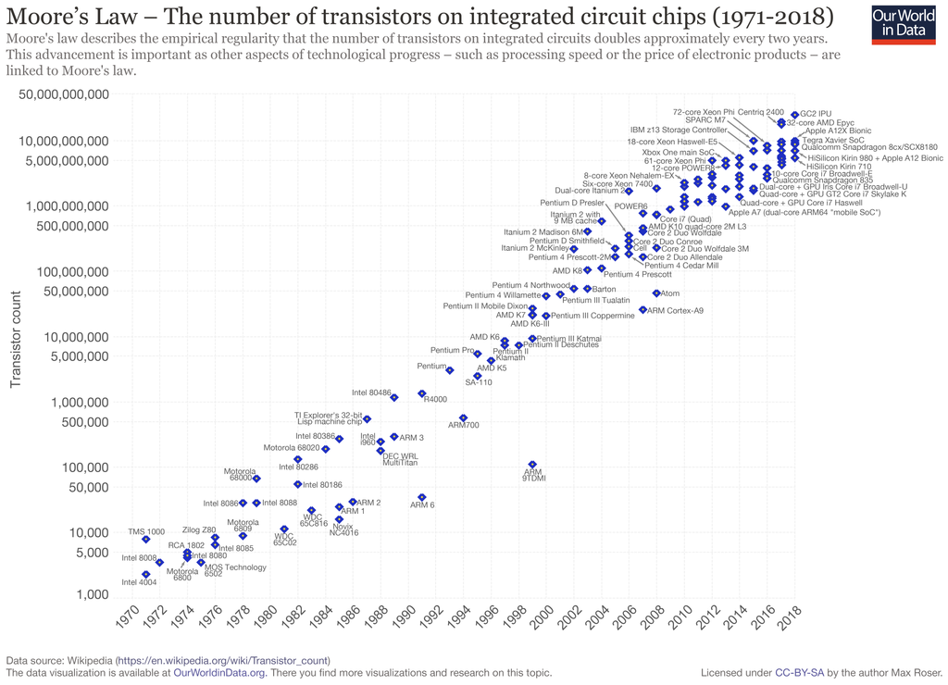
Figura 1 – Número de transístores em microprocessadores (1971-2018)

3. Conclusões
Após esta breve introdução ao funcionamento dos microprocessadores é possível compreender a razão pela qual eles são considerados o “cérebro do computador”, e sem dúvida estão entre as conquistas mais fascinantes da tecnologia moderna. Os processadores modernos têm diversos outros aspectos que os tornam muito mais eficientes, porém estes detalhes estão fora do escopo da nossa pesquisa no momento.

4. Referências
[1] EGYDIO, Antônio. Microprocessadores.
[2] CRAY Research. HARDWARE REFERENCE MANUAL. Clay Research, INC. 3ª edição. Bloomington, MN, 1977.

¹ Discente do curso de Administração e Desenvolvimento de Sistemas na instituição Fatec, campus São José dos Campos.
² Docente da disciplina “Arquitetura e Organização de Computadores” na instituição Fatec, campus São José dos Campos.

